Lokal hyresgästförening Kristallskon
Verksamhetsberättelse 2023
Styrelsen för lokal hyresgästförening Kristallskon
2024-01-15

Innehåll
Styrelse 2
Kommunikation 3
Hemsida 3
Facebookgrupper 3
Post 3
Affischering 3
Mötesverksamhet 4
Årsmöte 4
Styrelsemöten 4
Samrådsmöten med Stockholmshem 4
Bomöten 4
Föreningen Södra folkparken. 4
Övriga Möten 5
Lokaler inklusive bastubadare samt friskvårdare 5
Pliggvägen 42 5
Safirgränd 34 5
Kristallvägen 138 5
Stövelvägen 12 5
Bastun 5
Sulvägen 35 (Friskvårdslokalen) 6
Fritidsverksamhet 6
Soppa för seniorer 6
Sy, lappa och laga och Snickra 6
Hobbylokalen 6
Loppmarknad 7
Julmarknad 7
Julbuffé 8
Ekonomi 8
Ansökan Potten 8
Allmänt om ekonomin 8
Slutord 9

Styrelse
Ordförande
Gunilla Roxby Cromvall

Ledamöter
Ingalill Grahn Lönn, vice ordförande
Sonja Sigge, sekreterare
Jan Lönn, kassör
Jeanette Jonsson
Marie Järvås, klimat och miljöansvarig
Anna Sätran, kommunikation

Ersättare
Ann Rendert
Melisa Ahlström
Göran Schüsseleder, kommunikationsansvarig

Adjungerad
Knaz Ahlström

Firmatecknare (två i förening)
Gunilla Roxby Cromvall
Jan Lönn

Lokaluthyrare
Ann Rendert
Anna Sätran
Gunilla Roxby Cromvall
Jeanette Jonsson
Sonja Sigge

Bastu
Melisa Ahlström

Friskvårdslokal
Ann Rendert

Hobbylokal
Sonja Sigge

E-post post och hemsidesansvarig
Gunilla Roxby Cromvall

Facebookansvarig
Anna Sätran, Kristallskon
Marie Järvås Rädda Solbergaskogen.

Hyresgäster som är oss behjälpliga att sätta upp affischer, fixa trasiga saker m.m. (exkl. styrelsen) är Ylva Pettersson, Sören Torlén, Keno Boman, Pierre? samt Eva och Bengt Herbst.

Styrelsens ledamöters övriga uppdrag inom HGF

Stockholmshems förhandlingsdelegation
Gunilla Roxby Cromvall, ledamot
Knaz Ahlström, ersättare

Valberedare Brännkyrka Hägersten HGF
Gunilla Roxby Cromvall

Revisor Brännkyrka Hägersten HGF
Gunilla Roxby Cromvall, ordinarie
Sonja Sigge, ordinarie

Kommunikation

Hemsida
På hemsidan kan hyresgästerna läsa all den information som styrelsen genomför kring fritidsverksamheter och andra verksamheter samt lokaluthyrningar med mera. Samtliga aktiviteter som föreningen gjort under året har annonserats på hemsidan under rubrik ”på gång”.

Facebookgrupper
Facebook gruppen Kristallskon har kontinuerligt uppdaterats och har ökat antalet användare, vi hade vid årsskiftet 23/24 264 medlemmar en ökning med 32 sedan förra årsskiftet, men vi hoppas fortfarande att fler hyresgäster vill vara medlemmar. Facebookgruppen är privat och endast öppen för Stockholmshems hyresgäster som bor i Solberga. Facebook är den snabbaste vägen att nå ut med information. Samtliga aktiviteter som föreningen gjort under året har annonserats på FB Kristallskon.

Facebook gruppen Rädda Solbergaskogen växer kontinuerligt och hade vid årsskiftet 23/24 627 medlemmar även den är privat men öppen för alla som använder vår gemensamma skog.

Post
Brevlådan finns vid ytterdörren till Stövelvägen 12, ½ tr ner vid gaveln. Fakturor sänds via föreningens e-postlåda eller direkt hem till ordförande alternativt till kassörens hemadress.

Affischering
På anslagstavlorna i området:
- Lappa, laga, sy vår och höst affisch
- Soppa för seniorer, vår och höst affisch
- Bomöte i april
- Loppmarknad på Klacktorget september
- Vävstuga
- Bomöte i oktober
- Julmarknadsfest första advent.
- Demonstration om hyreshöjningarna, där vi även delade ut flygblad vi Älvsjö station samt Telefonplan.

I portarnas informationstavlor.
- Lokaler finnes med QR kod till föreningens Facebook grupp samt hemsidan.

Mötesverksamhet

Årsmöte
- Hölls den 21 februari, styrelse från 2022 omvaldes i stort men förstärktes med ytterligare 1 personer.

Styrelsemöten
- Styrelsen har under år 2023 haft 8 protokollförda styrelsemöten (17/1, planeringsdag 12/3, 20/4, 23/5, 16/8, 13/9, 11/10, 15/11).

Samrådsmöten med Stockholmshem
- Styrelsen har haft två genomförda samrådsmöten med AB Stockholmshems kundförvaltare, den 12/4 och 23/10. Protokollen är upplagda på föreningens hemsida.

Bomöten
- Hölls den 12/4 och 17/10. På Bomötet i april gick vi igenom det vi diskuterat och som vi fått information om samma dag på samrådet med Stockholmshem. Vi informerade om årets kommande verksamhet. Vi var överens med de boende om att inte genomföra någon trygghetsvandring eller tillsynsvandring i år då vi behöver arbeta med allt det vi tidigare påpekat och som inte åtgärdats. På Bomötet i oktober beslöt vi om 2024 års verksamhetsplan, ansökan Pottmedel samt informerades om HGF region Stockholms nyss antager Bostadspolitiskt program.

Föreningen Södra folkparken.
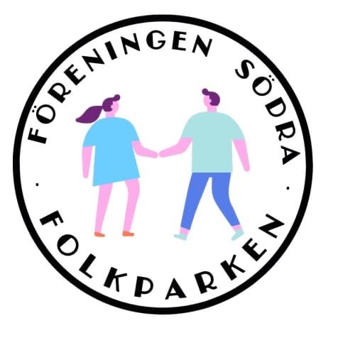
- Är en paraplyorganisation öppen för föreningar (ej ekonomiska) som är verksamma i Solberga, Idag är medlemsföreningarna LH Kristallskon, Solberga BK, PRO Solberga/Brännkyrka, Solbergaodlarna och den nystartade kulturföreningen Solan. Årsmöte hölls den 16/4.
- Föreningens syfte är att främja Solberga bornas sociala, fysiska och kulturella hälsa. Föreningen är partipolitiskt och religiöst obunden och vilar på antirasistisk grund. Föreningen är till för föreningar verksamma i Solberga och vår förening representeras av Gunilla Roxby Cromvall som kassör. Föreningens ordförande är Donald Boström (från Solberga BK) samt Christer Bertling (sekreterare från Solberga-Brännkyrka PRO). Solbergaodlarna representeras av Sonja Sigge och Solan av Camilla Lilja.
- Styrelsemöten har skett den 7/2, 30/3 (hos Solberga BK), 25/5, 16/8, 13/9, 5/ 10, 9/11, 27/11 och 13/12, hölls mötena i vår lokal på Stövelvägen 12. Studiebesök har också genomförts i kontorsbyggnaderna vid panncentralen kv. Taffelstenen 29/11.
- Föreningen har genomfört föreläsningar genom:
  - filmvisning av Förortens första försökskaniner av filmaren Bengt Ericson, den 26/5,
  - författaren Thelma Kimsjö om sin bok Danssjukan (som utspelar sig i Solberga
  - föreläsning om kaffets betydelse för hälsan av författaren Donald Boström. Samtliga föreläsningar har skett i vår lokal på Stövelvägen 12.
Föreningen har givit stöd till kulturföreningen Solan genom ett bidrag för fritidsaktiviteter på 7 000 kr. Solan har ännu så länge ingen egen ekonomi och har därför avgiftsfritt fått låna vår lokal på Stövelvägen 23/3, 3/5, 1/6, 6/9, 18/9, 14/10 29/10, 22/11 samt 6/12.

Övriga Möten
- Möte hölls den 18/11 för boende på Tåhättevägen och deras behov av bättre utomhusmiljö.

Lokaler inklusive bastubadare samt friskvårdare

Pliggvägen 42
- Har under året upprustats till en Vävstuga. Till upprustningen har vi fått 7 000 kronor för inköp med beviljade av Pottmedel. Vävstolar är skänkta av privatpersoner.

Safirgränd 34
- Lappa och laga har träffats i lokalen en gång per vecka.
- En arbetsgrupp bestående av de som använder snickeridelen har arbetat med byggandet av en avskiljande dörr samt förbättringar av arbetsytorna. De har också ansökt om behov av nyinköp och pottmedel för år 2024 med 15 000 kronor har därför ansökts till föreningen.

Kristallvägen 138
- Lokalen har uthyrts 23 ggr och styrelsen genomförde sin planeringsdag i denna lokal. En granne upplever fortfarande störning från några av de som hyrt lokalen, styrelsen har därför begärt hjälp i detta ärende av Stockholmshems kundförvaltare. Nya stolar har köpts in och de gamla är kasserade, även en väggarmatur har lagats.

Stövelvägen 12
- Lokalen har uthyrts 39 gånger.
- Styrelserum har utrustats med en lagerbokhylla.
- Inköp har gjort av en hushållsmaskin, eldriven häftklammer och bakform.

Bastun
- Totalt 26 hushåll hade vid årsskiftet kontrakt för att använda bastun.
- Stockholmshem har via Pottmedel upprustat bastun med ytterligare en duschkabin samt målat och lagt om golvet i det ena duschutrymmet. En bastubadare har påbörjat arbetet med att byta ut bräderna i bastuns sittdel.

Sulvägen 35 (Friskvårdslokalen)
- 34 hushåll har kontrakt för att använda lokalen. Friskvårdarna sköter idag gemensamt om lokalen då ett städschema har upprättats. Inköp för ett ny roddmaskin har skett av beviljade Pottmedel.

Fritidsverksamhet

Soppa för seniorer
Har vi bjudit på till mellan 14–18 deltagare per gång under följande datum, 19/1, 26/1, 9/2, 16/2, 23/2, 9/3, 16/3, 23/3, 30/3, 14/9, 21/9, 29/9, 5/10, 12/10, 19/10, 25/10, 2/11, 9/11, 16/11, 23/11 med avslutande grötlunch lax och skinksmörgås den 30/11.

Sy, lappa och laga och Snickra
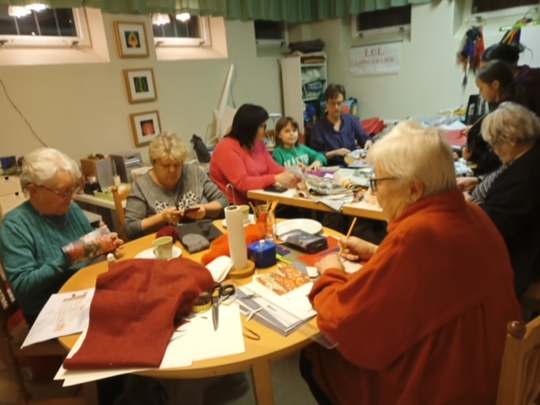
Sonja Sigge och Ninna Arborén, sammankallande är Sonja Sigge. Har haft öppet en gång i veckan. Öppettiderna har annonserats via Facebook samt mejl till de som brukar närvara. Lappa och laga har återigen varit på Safirgränd.

Hobbylokalen
För snickeriet ansvarar Sonja Sigge tillsammans med Sören Torlén och andra hyresgäster. Snickeriet genomgår en uppgradering som snart är klar och inköp för 15 000 kronor av nya maskiner kommer förhoppningsvis att ske under 2024.

Loppmarknad
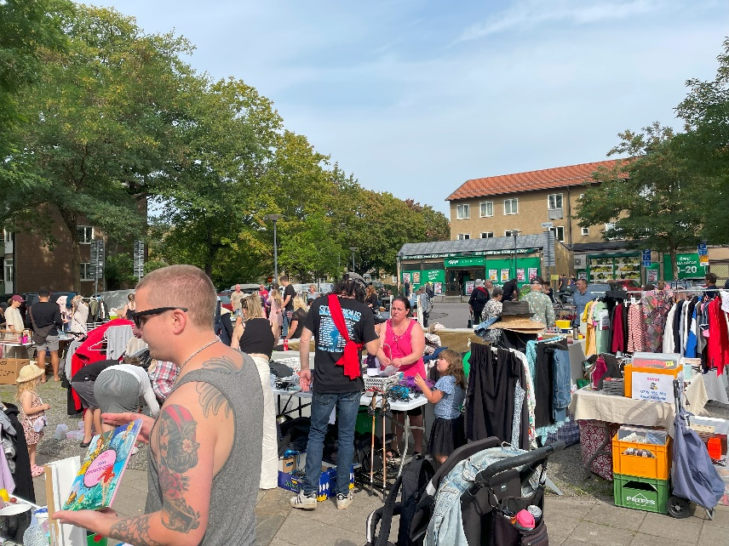
Många Solberga bor både sålde och köpte begagnade saker.

Vi i Kristallskon bjöd på kaffe med hembakta kakor och rekommenderade de som ville att skänka en slant till föreningen Södra Folkparken. Vi flyttade loppmarknaden från april till september och lyckades pricka en mycket varm sommardag. Vi beräknar att även 2024 ha loppmarknaden i september månad.
Vandringsmännen med Billey Shamrock stod för underhållningen.
Huvudarrangör var Kristallskon i samarbete med Föreningen Södra Folkparken.

Julmarknad

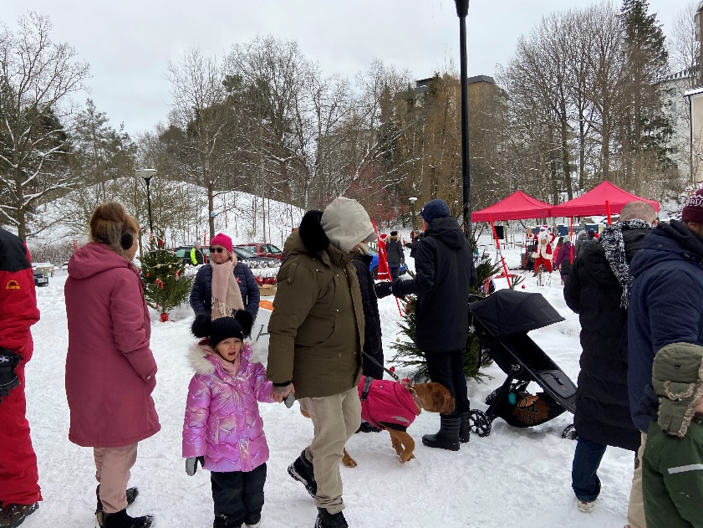

Genomfördes första advent. Huvudarrangör var vi i Kristallskon med ekonomiskt av AB Stockholmshem samt Föreningen Södra Folkparken. Medverkade föreningar var Solberga BK, PRO Solberga Brännkyrka, Solbergaodlarna samt kulturföreningen Solan. Styrelsen uppskattar att mer än 1 000 personer deltog. Vi underhölls av barnkör från Solberaskolan och bandet Stockholm Rockers med Rosa Körberg stod för underhållningen.
Unga Örnar ledde oss sedvanligt till dans runt granen och ansiktsmålade barn. Tomten och Tomtemor var på besök och bjöd barn på godis. Solbergaodlarna visade hur man kan göra en julkrans av sådan som finns i området att plocka. Lappa och laga sålde egentillverkade alster. Vid 15 stånd sålde Solbergaborna hantverk och hembakt och sånt som hör julen till. Kristallskon sålde julgrupper och godis, vi bjöd på glögg och pepparkakor och fiskdamm för barn.

Julbuffé
Styrelsen bjöd 24 personer (inkl. styrelsen) som är behjälpliga kring Kristallskons verksamhet på ett julbord.

Ekonomi

Ansökan Potten
Styrelsen fick för 2023, 68 000 kronor extra i tilldelning av den s.k. potten från Stockholmshem. Vi beviljades 16 000 kr för ett nytt elskåp på Stövelvägen12, upprustning av Vävstugan med 7 000 kr, inköp av en ny roddmaskin för 15 000 kr, 5 000 kr för Loppmarknad och 25 000 kr för julmarknaden.
Ansökan Potten för 2024 inlämnades i december för följande:
Julmarknad 25 000 kr.
Loppmarknad. 5 000 kronor.
Safirgränd 34. Upprustning för 15 000 kr.
Bastun Kodlås 20 000 kr.

Allmänt om ekonomin
Föreningen har två bank-konton, båda i Swedbank vilket är den bank HGF har upphandlad. Ett av våra bank-konton är avsett för löpande inkomster samt utgifter och ett konto finns för långvariga depositioner (friskvård, bastu samt hantverk), det senare kontot består av medel som föreningen inte äger.
Föreningen är kontantfri och har ett bankkort för inköp. Vi tar emot alla betalningar till föreningens bankkonto. Föreningen har också ett swish nummer kopplat till föreningens bank-konto men föreningen kan inte betala via swish.
Övrig ekonomisk redovisning sker under årsmötespunkten ekonomi.

Slutord.
Oj, vilket gediget arbete vi återigen gjort under det gångna året tack vare alla aktiva hyresgäster. Det är inspirerande och roligt med alla som hjälper till med vår verksamhet för bättre bostäder och ett bättre Solberga. Nu ser vi fram emot ett nytt innehållsrikt år med välbesökta Bomöten, Soppa för seniorer, Lappa och laga, vävstugan, loppmarknad och julmarknad. Vi ska också genomföra föreläsningar i samarbete med Föreningen Södra Folkparken. Hitintills har vi planerat Släktforskning, Situationen i Gaza och på Västbanken, Solberga Förr och nu. Vi jobbar vidare med att få ett kulturhus till Solberga och för att Solberga även framöver ska vara en underbar plats att bo i.

Solberga den 15 januari 2024

Gunilla Roxby Cromvall Ingalill Grahn Lönn Jan Lönn

Sonja Sigge Marie Järvås Anna Sätran

Jeanette Jonsson

